

Coordenadoria de Tecnologia da Informação

Tecnologia em Análise e Desenvolvimento de Sistemas

Título do Trabalho

Nome do Aluno

Sorocaba

mês – ano

Coordenadoria de Tecnologia da Informação

Tecnologia em Análise e Desenvolvimento de Sistemas

Nome do Aluno

Título do Trabalho

Trabalho de Graduação apresentado à Faculdade de Tecnologia de Sorocaba – FATEC, como parte dos pré-requisitos para obtenção do título de Tecnólogo em Análise e Desenvolvimento de Sistemas

Orientador(a): Prof.(a.) Titulação nome do professor

Sorocaba

mês – ano

Dedicatória

A dedicatória é opcional. Aproveite esse espaço para dedicar seu trabalho a alguma que faz ou fez parte da sua vida e que merece reconhecimento.

Exemplo de dedicatória
Dedico este trabalho aos meus pais que com muita perseverança e paciência sempre incentivaram meus estudos e proporcionaram a educação que hoje tenho.

Agradecimento

Os agradecimentos são opcionais. É importante reconhecer nos agradecimentos todas as pessoas e instituições que de alguma forma auxiliaram na construção do seu trabalho de graduação.
Exemplo de agradecimento

Agradeço a todos que de uma forma ou de outra colaboraram para com este trabalho, em especial aos meus grandes amigos Luke Skywalker e seu pai Darth Vader que me ajudaram com a força nas horas difíceis. Agradeço em especial aos professores do curso de Análise e Desenvolvimento de Sistemas da Fatec Sorocaba que com muita dedicação contribuíram para minha formação profissional. Em especial ao meu orientador, prof. Paula Souza, pela paciência e contribuições fundamentais durante as sessões de orientação.

Outro exemplo

A Deus, que segura minhas mãos e guia meus passos.
À minha família, minha maior bênção: meus filhos fulano, beltrano e ciclano, minha mulher Beltrana.
Aos meus pais, Maria e João, pela dedicação e amor infinito.
Aos amigos que colaboraram das mais diversas formas na elaboração deste trabalho: Mariana, Sérgio, Juliana....
Ao José da Silva, pelas informações preciosas sobre os processos do setor de RH
À Profª Rita Souza, pela orientação precisa e dedicação incansável.

Resumo

Na página a seguir tem um exemplo de resumo.
O resumo deve ser escrito em um único parágrafo, sem recuo na primeira linha.
Precisa conter a contextualização, o objetivo (idêntico ao colocado na introdução), a metodologia e os resultados.
Deve conter entre 250 a 300 caracteres (incluindo espaços).

Abaixo do resumo, terão as palavras-chave.
Colocar no mínimo 4, no máximo 6 palavras-chave.

RESUMO

O avanço tecnológico vem facilitando a vida das pessoas e dando-lhes segurança em suas vidas cotidianas. Nesse sentido, a biometria vem cada vez mais ganhando espaço, seja como reconhecimento facial, impressão digital ou reconhecimento de íris. A complexa textura da íris traz informações muito úteis para se diferenciar as pessoas. Nesse contexto, o objetivo deste trabalho foi avaliar o desempenho de algoritmos de machine learning para o reconhecimento da íris humana. Dessa forma, realizou-se uma pesquisa experimental, utilizando-se da ferramenta Custom Vision para realizar a tarefa proposta de reconhecer as írises, usando um algoritmo de machine learning. Os experimentos foram realizados utilizando-se três domínios diferentes do algoritmo, cada um dos domínios foi avaliado por um integrante de um grupo de três alunos que também analisaram o tema, tendo como o domínio Geral[A1] o alvo dessa pesquisa. Para isso, foram usadas imagens de íris do banco de dados UBIRIS V2, que possuía imagens de 260 pessoas. Para esta pesquisa, foram utilizadas imagens de 10 pessoas com 60 imagens cada, totalizando 600 imagens no total, sendo 500 para treinamento e 100 para testes. O modelo do domínio Geral obteve acurácia de 98,8% no treinamento de 1 hora e o domínio Geral[A2] obteve acurácia de 97,32%, também no treinamento de 1 hora. Foi possível identificar que imagens em que as írises estavam obstruídas por óculos, cabelo ou um pouco tampadas, o algoritmo teve dificuldade em reconhecê-las em todos os domínios, mesmo com maior tempo de treinamento. Após a análise dos resultados de todos os domínios, foi possível identificar que o algoritmo genérico da plataforma teve bom desempenho quando treinado por maior tempo, porém, ele usa características das imagens como, por exemplo, a área periocular para reconhecer as imagens, e não a íris humana de fato.

Palavras-chave: Inteligência artificial; redes neurais; reconhecimento de íris; machine learning; deep learning.

Lista de Figuras

Figura 1 – Visão geral da gestão de pessoas 10
Figura 2 – Enfoque sistêmico nas organizações 12
Figura 3 – Esquema da estratégia empresarial e gestão de pessoas 13
Figura 4 – Fronteiras virtuais nas organizações 24
Figura 5 – Gestão das tecnologias da informação e gestão de pessoas 25

Figura é a denominação genérica atribuída aos gráficos, fotografias, gravuras, mapas, plantas, desenhos ou demais tipos ilustrativos, quando presentes no texto

Observação: Para referenciar uma figura
Na parte superior da figura, você deve indicar o título:
– Fonte no tamanho 10;
– Alinhamento centralizado;
– Espaçamento simples;
– Seguida da expressão que designa o tipo de figura- fotografia, desenho, fluxograma, organograma, mapa, quadro – e o número de acordo com a ordem de apresentação no texto.
Na parte inferior, você deve indicar a fonte da figura:
– Fonte tamanho 10;
– Espaçamento simples;
– Alinhamento centralizado;
– Seguido da expressão “Fonte:”

Lista de Tabelas

Tabela 1 – Relação de desempenho na rede 17
Tabela 2 – Acesso ao sistema no período 22
Tabela 3 – Controle de horas por setores 29
Tabela 4 – Demanda de uso do ERP por setores da empresa 30
Tabela 5 – Relacionamento com os processos da ARH 36

Tabela é a forma não discursiva de apresentação de informações, representadas por dados numéricos

Observação: Para referenciar uma tabela
Na parte superior da tabela, você deve indicar o título:
– Fonte no tamanho 10;
– Alinhamento centralizado;
– Espaçamento simples;
Seguida da expressão “Tabela” e o número que a corresponde.
Por exemplo: Figura 1: Mapa do desenvolvimento do ensino no Brasil.
Na parte inferior, você deve indicar a fonte da tabela:
– Fonte tamanho 10;
– Espaçamento simples
– Alinhamento centralizado
Seguido da expressão “Fonte:”

Lista de Quadros

Quadro 1 – Visão geral da gestão de pessoas 10
Quadro 2 – Enfoque sistêmico nas organizações 12
Quadro 3 – Esquema da estratégia empresarial e gestão de pessoas 13
Quadro 4 – Fronteiras virtuais nas organizações 24
Quadro 5 – Gestão das tecnologias da informação e gestão de pessoas 25

Os quadros são definidos como arranjo predominante de palavras dispostas em linhas e colunas, com ou sem indicação de dados numéricos

Dependendo da quantidade de quadros e tabelas ( se forem poucos no texto ) pode-se colocar as listas combinadas. Por exemplo: Lista de Quadros e Tabelas. Essa questão deve ser discutida com o professor orientador.

Oberservação: Para referenciar quadros
Na parte superior do quadro, você deve indicar o título:
Fonte no tamanho 10;
Alinhamento centralizado;
Espaçamento simples;
Seguida da expressão “Quadro” e o número que a corresponde.
Na parte inferior, você deve indicar a fonte do quadro:
Fonte tamanho 10;
Espaçamento simples;
Alinhamento centralizado;
Seguido da expressão “Fonte:”

Sumário faça um índice como neste exemplo
Resumo ............................................................................................................................................................ i
Introdução ........................................................................................................................................................ 9
1. Fundamentação teórica ................................................................................................................................ 11
1.1. Conceitos chave ........................................................................................................................................ 11
1.1.1. Inteligência artificial .............................................................................................................................. 11
1.1.2. Aprendizado de máquina ....................................................................................................................... 14
1.1.2.1. Medidas de desempenho dos classificadores ...................................................................................... 15
1.1.2.2. Redes Neurais ..................................................................................................................................... 18
1.1.3. Deep learning ......................................................................................................................................... 21
1.1.3.1. Redes Neurais Convolucionais ........................................................................................................... 24
1.1.4. Reconhecimento de imagem .................................................................................................................. 26
1.1.5. Reconhecimento de íris .......................................................................................................................... 27
1.2. Trabalhos relacionados .............................................................................................................................. 29
2. Metodologia .................................................................................................................................................. 37
2.1. Natureza da pesquisa ................................................................................................................................. 37
2.2. Tecnologia utilizada .................................................................................................................................. 37
2.3. Experimento de pesquisa ........................................................................................................................... 38
2.4. Critérios para avaliação da pesquisa .......................................................................................................... 39
2.5 Diagramas (Caso de Uso, DER, Diagrama de Classe) ............................................................................... 40
3. Resultados do experimento ........................................................................................................................... 40
4. Análise dos resultados ................................................................................................................................... 43
4.1. Resultados desta pesquisa .......................................................................................................................... 43
4.2. Comparação dos resultados entre os integrantes ....................................................................................... 52
5. Considerações finais ..................................................................................................................................... 56
Referências ....................................................................................................................................................... 58

Introdução

Na página seguinte apresenta-se um exemplo de introdução.
A introdução deve iniciar apresentando o contexto do trabalho. Essa contextualização serve para mostrar a relevância e justificativa da proposta, bem como para identificar as lacunas da área.
Depois disso deve-se colocar a pergunta de pesquisa, que diz respeito a lacuna que o projeto em questão pretende resolver.
Após a pergunta de pesquisa deve ser expresso o objetivo do trabalho, que indica o que realmente será feito para resolver o problema apresentado.
Na sequência apresenta-se a hipótese, que indica o que acontecerá SE o trabalho for realizado.
Em seguida coloca-se a natureza da pesquisa (metodologia) que será adotada para a elaboração da pesquisa.
Por último, coloca-se a estrutura do trabalho (quais os capítulos e o que é apresentado em cada capítulo)

INTRODUÇÃO

Os dispositivos móveis e computadores estão desempenhando cada vez mais um papel importante na vida diária das pessoas, não só para comunicações, mas também para entretenimento, atividades de trabalho, atividades sociais e relacionamentos. Devido ao grande aumento do uso de smartphones e dispositivos no dia-a-dia, a quantidade de dados sensíveis que esses dispositivos armazenam também está aumentando (por exemplo, contas bancárias, e-mails pessoais, fotografias). Essa situação leva à necessidade de proteger o acesso a esses dados sensíveis, e a biometria é oferecida como mecanismo alternativo para tal proteção.
Os sistemas de reconhecimento de íris estão entre os sistemas biométricos mais precisos disponíveis. A íris é um órgão interno que a torna mais robusta a ataques quando comparado a algumas outras tecnologias biométricas, especialmente impressão digital e reconhecimento facial. Isso se deve ao fato de que é mais difícil manipular um órgão interno do que disfarçar um corpo externo como, por exemplo, o rosto e por não deixar vestígios como a impressão digital (LI e JAIN, 2015).
O reconhecimento de íris requer algoritmos especializados capazes de reconhecer a íris humana, rastrear os limites internos e externos da íris, segmentá-las e descartar as áreas que não são íris. Portanto, algoritmos de reconhecimento de íris são complexos e mais difíceis de implementar do que algoritmos genéricos de reconhecimento de imagem. Com base no contexto apresentado, foi possível identificar o seguinte problema de pesquisa:
Qual é o desempenho de algoritmos de reconhecimento de imagem genéricos quando utilizado no reconhecimento de íris?
A partir do problema proposto, o objetivo da pesquisa foi verificar o desempenho de algoritmos genéricos de reconhecimento de imagem quando são utilizados para o reconhecimento de íris.
A hipótese é que a utilização de algoritmos genéricos também pode obter bom desempenho quando utilizados no reconhecimento de íris.
Como metodologia, esta pesquisa utilizou a pesquisa experimental que, segundo Gil (2007), consiste em determinar um objetivo de estudo, selecionar as variáveis que seriam capazes de influenciá-lo, definir as formas de controle e de observação dos efeitos que a variável produz no objeto.
Este trabalho está estruturado da seguinte forma: no Capítulo 1, é mostrada a fundamentação teórica trazendo os conceitos chave e trabalhos relacionados; o Capítulo 2 descreve a metodologia da pesquisa adotada; o Capítulo 3 representa a descrição do experimento realizado passo a passo; o Capítulo 4 mostra os resultados obtidos da pesquisa e, por fim, o Capítulo 5 apresenta as considerações finais.

1. Fundamentação Teórica (nos títulos use letra Times New Roman, 16, negrito)
  - Conceitos-chave
Exemplo: Conceitos chave
No embasamento desta pesquisa, optou-se por organizar este capítulo em duas partes. Primeiramente, apresentam-se os seguintes conceitos chave que referenciam este trabalho: inteligência artificial, aprendizado de máquina, redes neurais, deep learning e reconhecimento de imagem e de íris. Em segundo lugar, apresenta-se um conjunto de trabalhos relacionados a esta pesquisa.

    - Reconhecimento de Imagem
Apresente o conceito, suas principais características. Procure referenciar o conceito utilizando diversas fontes
O reconhecimento de imagem é um dos métodos mais ativamente buscados nas áreas no campo das ciências da imagem e engenharia. O motivo é evidente: a capacidade de substituir as capacidades visuais humanas por uma máquina é muito importante e possui diversas utilidades. A ideia principal é inspecionar uma imagem processando os dados como pixels e padrões de imagens. Com o reconhecimento de imagens, é possível reduzir a carga de trabalho e melhorar a precisão de tomada de decisões por operadores humanos em diversos campos, incluindo o militar e defesa, sistemas de engenharia biomédica, monitoramento de saúde, cirurgia, sistemas de transporte inteligentes, manufatura, entretenimento, e sistemas de segurança. O reconhecimento de imagem é um campo multidisciplinar, que requer contribuições de diversas tecnologias e experiência em sensores, sistemas de imagem, algoritmos de processamento de sinal/imagem, hardware e software e sistemas de empacotamento/integração (JAVIDI, 2002).
Para Douro (2012), a tarefa de reconhecimento de imagens implica em várias formas de associação entre elas, dependendo do interesse da aplicação que podem ser:
• Comparação de uma imagem com parte de outra imagem: essa abordagem pode ser encontrada em situações em que se procura algum determinado objeto em uma imagem. Avaliação de desempenho de algoritmos genéricos para reconhecimento de íris 27

Essa abordagem geralmente infere sobre questionamentos como: a imagem x existe “dentro” da imagem X.
• Comparação de duas imagens: Essa abordagem espera responder qual o grau de semelhança entre duas imagens, podendo ser total no caso de duas imagens serem idênticas. Esse tipo de abordagem é base para as comparações efetuadas em bancos de imagens e com essa resposta pode-se ter conhecimento sobre qual classe uma imagem pertence.
• Comparação de uma imagem com um banco de imagens: Para esse tipo de abordagem, uma imagem é comparada com outras imagens, uma a uma. É uma abordagem que é efetuada visando obter uma medida de comparação um para-muitos e a atribuição da imagem sem classificação a uma classe já conhecida.

    - Reconhecimento de Íris
Para Minaee e Abdolrashidi (2019), os sistemas de reconhecimento de íris são amplamente usados para aplicativos de segurança, uma vez que contêm um rico conjunto de recursos e não mudam significativamente com o tempo. Eles também são virtualmente impossíveis de se falsificar. Desta forma, tem havido vários trabalhos propondo diferentes abordagens para o reconhecimento de íris. Muitas das abordagens tradicionais seguem duas etapas: abordagem de aprendizado de máquina, na qual um conjunto de recursos feitos à mão são derivados de imagens da íris e no segundo passo, um classificador é usado para reconhecer as imagens da íris. Os algoritmos para reconhecimento de íris alcançam altas taxas de precisão, porém, eles envolvem muito pré-processamento (incluindo a segmentação da íris) e usando algumas características que podem não ser ideais para íris em diferentes conjuntos de dados (coletados sob diferentes raios, ambientes e condições).
Para Delgado (2013), o processo baseado na identificação da íris pode ser dividido nas seguintes etapas:
• Captura da imagem: Corresponde a adquirir a imagem do olho. A qualidade da imagem é essencial para a performance das outras. É recomendado que a captura seja com luz infravermelha, com o intuito de revelar até mesmo detalhes que não podem ser vistos apenas com luz visível.

• Segmentação e localização: Nesta etapa a pupila, a íris e as pálpebras são localizadas e segmentados, ou seja, essa etapa determinará a região em que a íris se encontra.
• Normalização: Após a segmentação da íris, é preciso compensar as variações de distância entre a câmera e o usuário, assim como as alterações do tamanho da pupila causadas por variações de luminosidade.
• Representação: Já com a íris normalizada, deve-se extrair as características que serão usadas para serem representadas.
• Reconhecimento: Etapa final que corresponde ao método que será usado para distinguir entre duas ou mais representações da íris e, logo após, determinar se correspondem à mesma pessoa ou não.

Para Abiyev e Altunkaya (2008), no processamento da íris, ela é detectada e extraída de uma imagem do olho e normalizada. A imagem normalizada após o realce é representada por uma matriz que descreve os valores da escala de cinza da imagem da íris. Esta matriz torna os dados de treinamento definidos para a rede neural. O sistema de reconhecimento de íris inclui dois modos de operação: modo de treinamento e modo online. Na primeira fase, o treinamento do sistema de reconhecimento é realizado usando valores da escala de cinza das imagens da íris, e então a rede neural é treinada com todas as imagens da íris. Após o treinamento, no modo online, a rede neural realiza a classificação e reconhece os padrões que pertencem à íris de uma determinada pessoa.
A imagem do olho contém não apenas a região da íris, mas também algumas partes inúteis, como a pupila, pálpebras e esclera. Por esse motivo, na primeira etapa, a segmentação deve ser feita para localizar e extrair a região da íris da imagem do olho. A localização da íris é a detecção da área da íris entre a pupila e a esclera. Portanto, precisa-se detectar os limites superior e inferior da íris e determinar seus círculos internos e externos. Para isso, vários algoritmos foram desenvolvidos para localização da íris. Alguns deles são baseados na transformação de Hough (Hough transform). Um algoritmo de detecção de borda circular com transformação de Hough (técnica comumente usada para a detecção de curvas regulares, como linhas, círculos e elipses) é aplicado para detectar o interior e os limites externos da íris. A transformação circular de Hough é então empregada para deduzir o raio e as Avaliação de desempenho de algoritmos genéricos para reconhecimento de íris 29
coordenadas do centro das regiões da pupila e da íris. Assim, a partir do canto superior esquerdo da íris, a transformação de Hough circular é aplicada. Este algoritmo é usado para cada círculo interno e externo separadamente (Abiyev e altunkaya, 2008).

1.2 Trabalhos relacionados
Apresentar de 5 a 10 trabalhos relacionados à sua pesquisa . ( em ordem crescente de ano da publicação) Para cada trabalho, utilizar em torno de 12 linhas, com os seguintes tópicos: objetivo, metodologia, resultados do trabalho. Veja exemplos a seguir:

Apresentam-se nesta seção as pesquisas relacionadas a este estudo. Para a seleção dos trabalhos foi utilizado o Google acadêmico, buscando por trabalhos acadêmicos publicados nos últimos 5 anos, cujo tema versava sobre reconhecimento de imagens com deep learning.
Wu e Li (2015) apresentaram um estudo sobre reconhecimento de imagem baseado em deep learning para comparar o desempenho da classificação de caracteres escritos à mão e dígitos manuscritos MNIST. Usando o modelo CNNA (Convolution Neural Network Algorithm- Algoritmo de rede neural convolucioal), os autores escolheram o banco de dados MNIST2 e um banco de dados de caracteres manuscritos de palavras reais para comparar o desempenho do deep learning. O banco de dados MNIST conteve 60.000 amostras de treinamento e 10.000 amostras de teste. Os caracteres escritos à mão tiveram 18760 amostras de treinamento e 3240 amostras de teste. Incluídos 10 números, 26 letras maiúsculas em inglês, 26 letras inglesas minúsculas e 5 caracteres chineses, um total de 67 caracteres diferentes. Esses caracteres tendo sido escritos por 500 pessoas com uma caligrafia diferente. Para observar como o número de kernels de convolução afetaram o desempenho geral, foi escolhido três CNNs diferentes. Usando os dados do banco de dados MNIST, o primeiro CNN teve acurácia de 99,25%, o segundo teve 99,05% e o terceiro teve 99,28% de acurácia. Usando o banco de dados de caracteres manuscritos de palavras reais, o primeiro CNN obteve acurácia de 92,91%, o segundo teve 91,98% e o terceiro teve 88,72%. As acurácias obtidas no banco de dados MNIST são superiores ao banco de dados de caracteres manuscritos de palavra real, logo, os autores afirmaram que isso ocorre porque o volume de amostras de treinamento no primeiro banco de dados é maior do que o último.
Na pesquisa de Yu, Jia e Xu (2017), os autores propuseram uma arquitetura CNN com 11 camadas para aumentar a capacidade discriminativa para a classificação de imagem hiper espectral. Cada imagem de teste foi girada nos ângulos de 90°,180°,270°, criando assim 4 variações da imagem, assim, ampliando os dados de treinamento em 8 vezes. Os autores usaram 3 conjuntos de dados, sendo eles Indian, Salinas e PaviaU. Os dois primeiros conjuntos de dados foram coletados em áreas naturais, e o terceiro em uma área urbana. Os resultados obtidos usando os dados de Indian foram 99,56% de acurácia; Salinas obteve 98,36% e PaviaU obteve 69,42%. Os autores chegaram à conclusão de que sua CNN proposta teve melhor desempenho que os algoritmos SVM, RAW, MOR e Garbor, obtendo uma maior acurácia nos testes
A pesquisa de Basso (2019) teve como objetivo entender como algoritmos de Inteligência Artificial podem auxiliar na identificação das expressões faciais em um ambiente empresarial e gerar um relatório sobre o estado aparente de seus colaboradores. Nesta pesquisa usou-se Inteligência artificial, redes neurais artificiais, reconhecimento facial e inteligência emocional, além de tecnologias como Phyton, Anaconda Navigator, Open Source e Keras 5. O experimento consistiu na aplicação de um algoritmo de reconhecimento de expressões e emoções faciais treinados a partir de Redes Neurais. Foram utilizadas as 7 emoções básicas raiva, nojo, medo, feliz, triste, surpresa e neutro. Utilizou-se uma Rede Neural Convolucional supervisionada que passou por um processo de aprendizagem/treinamento entradas e saídas definidas. A rede neural foi treinada utilizando uma base de dados adquirida pelo Kaggle com 35888 imagens de diversas pessoas com diferentes idades e gênero, com ordenação aleatória. A avaliação da pesquisa foi realizada com três pessoas que trabalham em desenvolvimento de sistemas, que se voluntariaram para captura dos rostos em seu dia-a-dia no ambiente de trabalho. Suas faces eram capturadas pela webcam e com base na expressão daquele momento, a aplicação armazenava o resultado obtido. Esse processo era realizado no decorrer do dia, gravando-se 2 segundos de vídeo a cada 1 hora, logo, foram geradas 6 mil fotos para validar a rede neural. A autora concluiu que quando seria acionado a aplicação para captura dos rostos e das expressões, os colaboradores tentaram forçar algumas expressões, reduzindo assim a acurácia dos resultados, pois o ideal era validar as expressões naturais de cada colaborador em seu ambiente de trabalho, por isso as expressões de assustado e triste resultaram em muitos falsos positivos. Entretanto, a acurácia do modelo se torna mais efetiva com as expressões de feliz, neutra e raiva, pois são nessas expressões que o índice de acerto é maior nos três casos de teste, atingindo assim o objetivo da pesquisa, sendo possível a captura das expressões faciais em tempo real pela aplicação e a avaliação das expressões e emoções expressas pelos participantes.
No quadro 1 apresentam-se as principais características dos trabalhos pesquisados.
Após a apresentação dos trabalhos organizar um quadro com as principais características de cada trabalho. As características apresentadas neste quadro devem estar de acordo com a natureza do trabalho. A seguir um exemplo possível, entretanto ressalta-se que existem várias possibilidades de quadros que atendam às especificidades de cada trabalho. Apresentar em ordem crescente dos anos de publicação dos trabalhos.

Quadro 1: Trabalhos relacionados
Autor/Ano | Objetivo | Ferramentas/Algortimos | Base de dados
Wu, Li (2015) | Comparar o desempenho da classificação de caracteres escritos à mão e dígitos manuscritos MNIST. | CNNA | MNIST
Yu, Jia, Xu (2017) | Desenvolver uma CNN para aumentar a capacidade de classificação de imagens hiper espectrais. | SVM, RAW, MOR, Garbor | Indian, Salinas, PaviaU
Basso (2019) | Estudar algoritmos de Inteligência Artificial na identificação de expressões faciais em um ambiente empresarial. | Webcam, Anaconda Navigator, Open Source e Keras, Kaggle | Obtido de forma manual.
Fonte: Autor

Após a apresentação do quadro, fazer comparação textual dos trabalhos relacionados com a sua pesquisa.
O capítulo destinado à metodologia pode ter vários formatos, dependendo do tipo da pesquisa. É importante colocar a natureza da pesquisa, as tecnologias utilizadas, e a descrição do experimento. No caso de desenvolvimento devem ser colocados os produtos do mercado e também os diagramas conceituais, como diagrama de casos de uso e DER

2. Metodologia
2.1. Natureza da Pesquisa

Para o desenvolvimento dessa pesquisa, foi utilizada a pesquisa experimental que, segundo Gil (2007), consiste em determinar um objetivo de estudo, selecionar as variáveis que seriam capazes de influenciá-lo, definir as formas de controle e de observação dos efeitos que a variável produz no objeto.
Para esta pesquisa, foram referenciadas três variáveis de análise:
1. Imagens utilizadas para treino.
2. Imagens utilizadas para teste.
3. Domínio do algoritmo.

2.2. Padrões para pesquisa experimental

Para os trabalhos que incluem desenvolvimento, colocar produtos de mercado que são similares ao produto que está sendo desenvolvido, conforme exemplo

Para a definição das tecnologias que foram utilizadas para o desenvolvimento deste projeto, foi necessário selecionar algumas aplicações atualmente disponíveis no mercado que possuíssem um objetivo semelhante ao do proposto trabalho. As seguintes aplicações web foram analisadas:

- Atados
É uma plataforma web que possui o objetivo de conectar pessoas às oportunidades de voluntariado em causas sociais. O sistema apresenta como funcionalidades: realizar o cadastro de ONGs e voluntários e a disponibilização de vagas voluntárias disponíveis, conforme Figura 1.
Figura 1: Atados
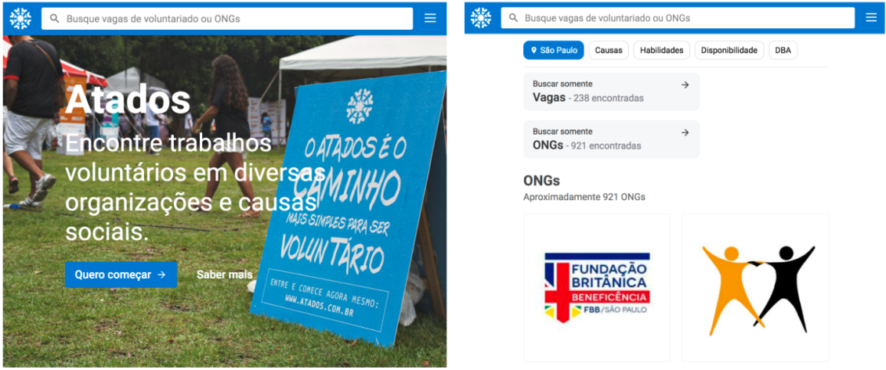
Fonte: Atados, 2019

- Cão Sem Dono
É uma aplicação web criada pela ONG Cão Sem Dono a fim de disponibilizar os animais disponíveis para a adoção dentro da instituição. O sistema apresenta como funcionalidades: a possibilidade de iniciar o processo de adoção ou apadrinhamento de um animal e a disponibilização das possíveis formas de se realizar uma doação para a organização, conforme Figura 2.

Figura 2: Cão Sem Dono
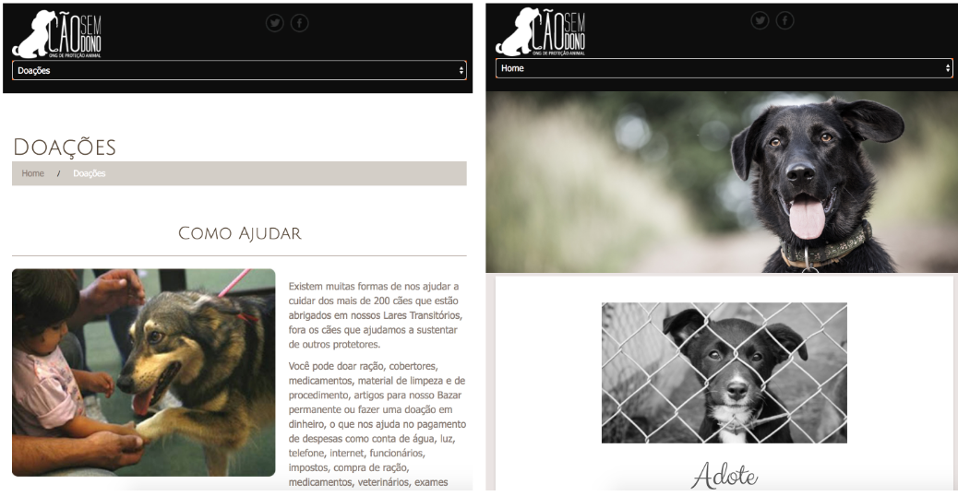
Fonte: Cão Sem Dono, 2019

2.2 Tecnologias Utilizadas

Apresentar de forma resumida, e sem fazer propaganda, todas as ferraments, tecnologias, linguagens etc., utilizadas para a elaboração da pesquisa. Colocar em nota de rodapé o link de onde tirou as informações sobre a tecnologia. Veja o exemplo

A seguir são apresentadas as ferramentas utilizadas para o desenvolvimento da ferramenta:
- Visual Studio Code: é uma IDE (do inglês Integrated Development Environment ou Ambiente de Desenvolvimento Integrado), que oferece todas as diversas ferramentas necessárias para o desenvolvimento de sistemas web codificados nas linguagens que foram necessárias para desenvolver a ferramenta deste trabalho.
- WordPress: é um framework desenvolvido em linguagem PHP e sua base de dados em MySQL, que possui um sistema com uma base de regras de negócio pronta, que permite que o desenvolvedor se preocupe apenas com o desenvolvimento front-end do sistema web.
- Blade Laravel: é um framework que facilita a utilização da linguagem PHP, permite o desenvolvedor criar um código mais limpo e básico e pode ser utilizado para o desenvolvimento front-end de um sistema.
- HTML5: é uma linguagem utilizada para a construção de páginas web, que pode ser interpretada por navegadores.
- CSS3: é definido como folhas de estilo que serve para aplicar o design em projetos web.

2.3 Experimento de pesquisa

Apresentar resumidamente os passos realizados para a execução da pesquisa. Conforme exemplos a seguir.

Exemplo 1

A pesquisa inicialmente proposta foi realizar um experimento em grupo com alunos da Fatec Sorocaba, Fatec Jahu e Fatec Presidente Prudente, além de alunos da faculdade HELMO situada na Béligica. A proposta inicial para a realização deste projeto foi usar as imagens disponibilizadas do banco UBIRISV2 para realizar um treinamento de um algoritmo e depois testar sua acurácia. Foi decidido que os alunos da Fatec se comunicariam com os alunos da Bélgica para encontrar resultados no reconhecimento de íris, porém, a comunicação foi escassa, resultando na falha de alinhamento entre os integrantes da Fatec e da HELMO. Portanto, os alunos da HELMO usaram ferramentas diferentes das propostas no início da pesquisa, então os alunos da Fatec Sorocaba decidiram comparar seus resultados entre si, usando ferramentas de sua escolha.
A pesquisa de fato realizada consistiu em acessar a plataforma Custom Vision da Microsoft Azure e usar a base de dados disponibilizada para treinar o algoritmo da plataforma em diferntes domínios disponíveis. Cada um dos integrantes escolheu um domínio entre: Geral, feito pelo integrante 1, Geral[A1] e Geral[A2], feito pelo integrante 2; o domínio usado nesta pesquisa foi o Geral[A1].
Cada integrante executou separadamente o experimento com o domínio escolhido, utilizando o mesmo conjunto de imagens, tanto para o treinamento, como para o teste. Ao final do experimento foi realizada uma comparação do desempenho dos domínios utilizado pelos integrantes.
Ressalta-se que, como o objetivo desta pesquisa foi usar um algoritmo genérico para reconhecimento de imagens, as etapas descritas em 1.1.5. citadas por Delgado (2013) não foram utilizadas.

Exemplo 2

Esta pesquisa consistiu na ideia do desenvolvimento de uma ferramenta colaborativa web que auxilie na aprendizagem de Libras. A ferramenta possibilitará que pessoas surdas, e até mesmo ouvintes, possam aprender e ensinar a língua de sinais de maneira colaborativa. A ferramenta contará com um acervo de imagens e vídeos que servirão como base de ensino de Libras e dará a seus usuários a possibilidade de compartilhar conteúdos e vídeos que sejam totalmente em Libras, que sirvam de ensino sobre algum determinado assunto.
Para o desenvolvimento deste experimento foi utilizado o WordPress, um framework baseado na linguagem de programação PHP e com sua base de dados em MySQL, que é voltada para a criação de páginas web e blogs online. Um sistema desenvolvido em WordPress pode ser executado na web, e com seu front-end responsivo pode ser facilmente acessado em dispositivos mobile por qualquer navegador.
Para a codificação do aplicativo, foi utilizado o ambiente de desenvolvimento Visual Studio Code, uma plataforma que possui suporte de correção de erros no código, complementação inteligente da sintaxe, entre outros recursos que facilitam a programação.

2.4 Critérios para avaliação da pesquisa

A pesquisa deve conter uma forma de avaliar seus resultados. A seguir alguns exemplos:
Exemplo 1
Dentre todas as 260 classes de imagens na base de dados, foram selecionadas 10 classes com 60 imagens para a pesquisa. Das 10 classes selecionadas, 50 imagens foram usadas para treinamento e 10 imagens foram usadas para teste. O critério usado para a avalição foi selecionar três tipos de classe:
• Usando óculos: quatro classes tendo 30 imagens de pessoas usando óculos e 30 imagens sem óculos, usando apenas as imagens sem óculos para teste. O objetivo desse critério foi analisar se o algoritmo é capaz de reconhecer a qual classe pertence a imagem da pessoa sem óculos baseada nas imagens de teste em que ela usava óculos.
• Olho um pouco tampado: duas classes em que as imagens dos olhos estavam tampadas por cabelo ou os olhos estavam um pouco fechados foram usados para analisar se o algoritmo é capaz de reconhecer a qual classe pertence as imagens com olhos tampados.
• Olhos normais: quatro classes em que as imagens dos olhos estavam completamente nítidas. Esse critério teve como objetivo comparar o desempenho do algoritmo usando imagens sem obstrução da íris.
Exemplo 2
Após a conclusão do desenvolvimento, a ferramenta esteve disponível para avaliação pelos usuários. Nessa avaliação, o usuário foi definido como homens e mulheres com idades acima de 16 anos que façam parte da comunidade surda, sendo surdos ou intérpretes de Libras, e também ouvintes. O período de avaliação foi de 20/11/2021 a 22/11/2021 e utilizou-se como padrão um formulário do Google, conforme apresentado no apêndice, que foi construído com base nas variáveis definidas no item 2.2 deste capítulo. Os dados das avaliações foram coletados, tabulados e submetidos a uma análise.

  - Diagramas. (Caso de Uso, Der, Diagramas de Classes).

APENAS PARA O TRABALHO QUE ENVOLVAM DESENVOLVIMENTO
Colocar aqui os diagramas mais conceituais. O prof. Orientador vai especificar quais são necessários.
Os casos de uso de baixo nível, se houver, devem ser colocados no apêndice.

Exemplo

Para o desenvolvimento da ferramenta, foram definidas e declaradas em um diagrama de caso de uso, suas funcionalidades, conforme representado na Figura 7.
Figura 7: Diagrama de caso de uso
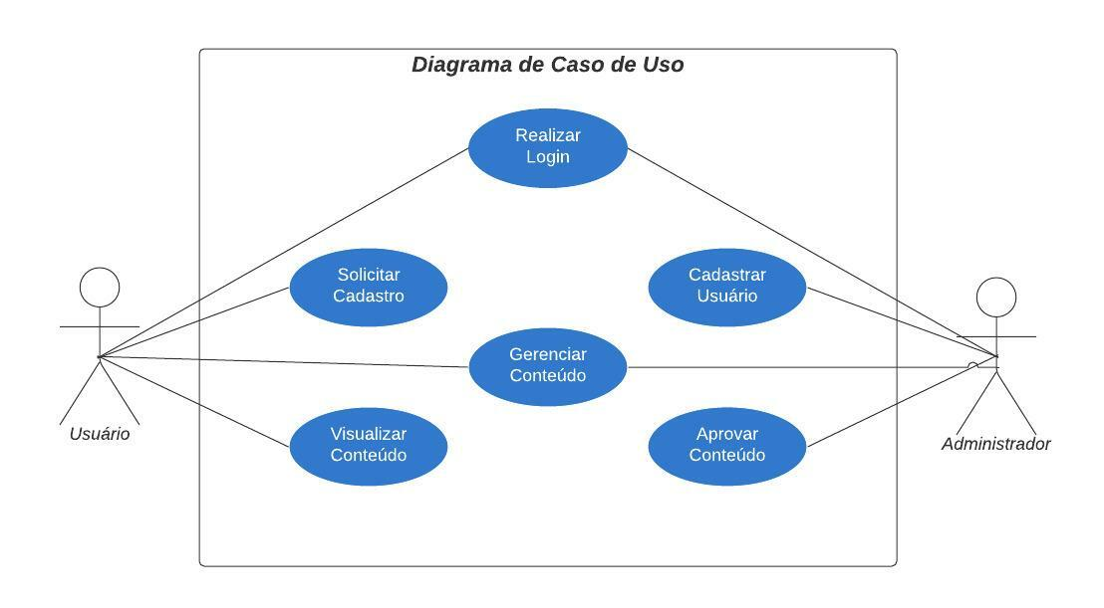
Fonte: Autor

As funcionalidades apresentadas no diagrama são descritas a seguir:
- Solicitar Cadastro: Essa função serve para os usuários que desejam colaborar na criação de conteúdos da ferramenta. É destinada ao usuário final, ou seja, a comunidade que acessa a ferramenta para aprender/ensinar.
- Cadastrar Usuário: Assim que um usuário final solicita um cadastro, o administrador precisa cadastrar este usuário no sistema da ferramenta, para que ele possa gerenciar os conteúdos.
- Realizar Login: Ambos, usuário final e administrador, têm acesso a essa função. Ela permite que seja realizado o login no painel administrativo da ferramenta. A partir do login é que esses usuários têm acesso a outras funções.
- Manter Conteúdo: A execução desta funcionalidade exige que o usuário tenha feito login. Com ela, tanto o usuário final, como o administrador, pode gerenciar os conteúdos da ferramenta.
- Aprovar Conteúdo: Após um conteúdo ser criado pelo usuário final, o administrador precisa aprovar o conteúdo, para que assim ele seja publicado na ferramenta e disponibilizado para visualização.
- Visualizar Conteúdo: Permite qualquer usuário que acesse a ferramenta possa visualizar os conteúdos que foram aprovados e publicados.

  - Prototipação
APENAS PARA O TRABALHO QUE ENVOLVAM DESENVOLVIMENTO
Colocar aqui os protótipos das telas, com as devidas explicações. Esses protótipos podem também, a critério do orientador, ser colocados em Apêndice.
Exemplo
Com base nos objetivos dos trabalhos relacionados, citados no capítulo I, e com base nos padrões de pesquisa citados neste capítulo, elaborou-se objetivo deste trabalho, o desenvolvimento de uma ferramenta legível e de fácil entendimento para a comunidade surda, e partindo desse objetivo, foram criados protótipos das principais telas da ferramenta.
A ferramenta utilizada para criação dos protótipos foi a NinjaMock, uma ferramenta online gratuita para desenvolver esboços de projetos com base nas plataformas mais utilizadas.
Ao acessar a ferramenta na web, será exibida de início, uma tela que é composta por uma barra de navegação ao topo, com o logo da ferramenta alinhado à esquerda, e à direita links que direcionam a outras páginas. Os links são “Aprenda”, “Colabore”, “Blog” e “Contato”, como pode ser visto na Figura 8. E logo abaixo da barra de navegação, um vídeo em Libras que explica sobre a ferramenta.
Figura 8: Protótipo da tela inicial da ferramenta
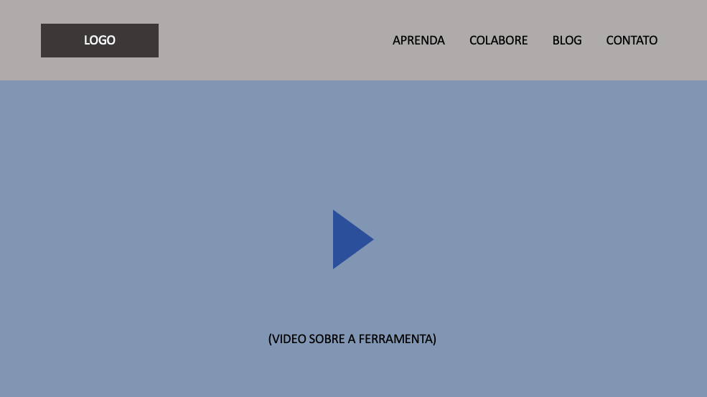
Fonte: Autor

3. Organização do capítulo de resultados
Os resultados da pesquisa devem ser detalhadamente apresentados. Se for desenvolvimento, apresentar como foi criado o nome da ferramenta, as telas e suas respectivas explicações e os resultados da avaliação
Outros tipos de trabalhos (análise de dados, comparação de ferramentas, estudo de caso etc) devem seguir a estrutura necessária para a apresentação dos resultados.
3.1. Subtítulo: use letra Times New Roman, tamanho 12, negrito

Utilize subtítulos para organizar o trabalho. Sempre coloque uma linha em branco entre o sub-título e o texto. Numere os subtítulos de acordo com o capítulo atual, se necessário pode-se utilizar vários níveis, veja o exemplo abaixo

3.1.1. Níveis de subtítulos

Mantenha o padrão de cabeçalho e texto para todos os subtítulos, observe que a numeração identifica que o assunto do subtítulo está um nível abaixo do subtítulo anterior.

3.1.2. Citações de autores no corpo do trabalho

Use citações quando for utilizar textos, observações, ideias de outros autores, coloque o nome do autor e o ano da publicação entre parênteses, veja os parágrafos abaixo.
Segundo Fischer (1993), são vários os conceitos caracterizam a estrutura e o comportamento das organizações no período que vai da Antiguidade às vésperas da Revolução Industrial.
Os vários conceitos que caracterizam a estrutura e o comportamento das organizações no período que vai da Antiguidade às vésperas da Revolução Industrial foram descritos por Fischer em seu estudo clássico (Fischer, 1993).
“Vários estudos caracterizam a estrutura e o comportamento das organizações no período que vai da Antiguidade às vésperas da Revolução Industrial” (Fischer, 2003, p. 25).

3.1.3. Apud

A Palavra Apud é utilizada em referências bibliográficas para fazer uma citação indireta, ou seja, citar um trecho que não foi lido diretamente na obra original, mas citado por outro autor. É utilizada no texto com o significado de “citado por” indicando ao leitor que a citação é feita conforme o que foi lido e referenciado por um outro autor que teve acesso à obra original.
É aconselhável não fazer muitas citações usando a palavra apud, devendo-se utilizá-la apenas nos casos de obras originais de difícil acesso por exemplo: publicações antigas, obras raras ou textos em línguas dificilmente acessíveis.
Na lista de referência deve-se colocar somente a obra consultada

Veja os exemplos abaixo, retirados do site da Universidade Federal de Minas Gerais, link:https://biblio.direito.ufmg.br/?p=5745:

A imagem exibe um trecho da obra “Assessoria de Imprensa e Relacionamento com a Mídia – Teoria e Prática”, do organizador e autor Jorge Duarte, publicada em 2010 pela editora Atlas. No trecho sublinhado, Jorge Duarte cita Philip Schlesinger.
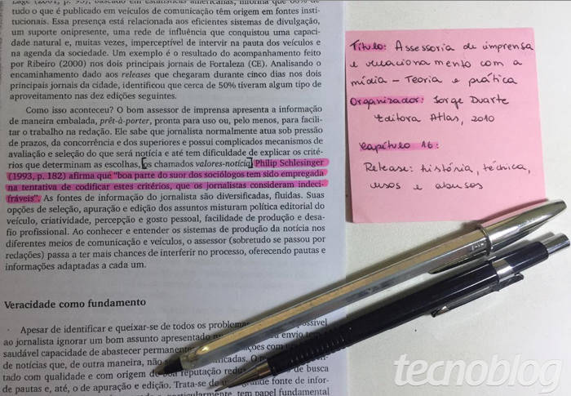

Trecho sublinhado:
Philip Schlesinger (1993, p.182) afirma que “boa parte do suor dos sociólogos tem sido empregada na tentativa de codificar estes critérios, que os jornalistas consideram indecifráveis”.
É importante destacar que o texto em mãos é de Jorge Duarte, mas a intenção é citar Schlesinger no seu TCC. Sendo assim, pode-se aplicar o apud de algumas maneiras:

1. Incluir os autores e o apud no início da citação
Sobre os valores-notícia, de acordo com Schlesinger (1993, p.182, apud Duarte 2010, p.307), “boa parte do suor dos sociólogos tem sido empregada na tentativa de codificar estes critérios, que os jornalistas consideram indecifráveis”.

2. Aplicar o apud no final da citação
Sobre os valores-notícia, segundo Schlesinger (1993, p. 182), “boa parte do suor dos sociólogos tem sido empregada na tentativa de codificar estes critérios, que os jornalistas consideram indecifráveis” (apud Duarte, 2010, p. 307).

3. Transcrever o trecho com as suas palavras e indicar as referências
A missão de desvendar os códigos por trás dos valores-notícia tem concentrado grande parte dos esforços dos sociólogos, um tema considerado indecifrável pelos jornalistas (Schlesinger, 1993, p. 182, apud Duarte, 2010, p. 307).
Atenção:
De acordo com esse exemplo, na lista bibliográfica (no final do TCC), deve constar apenas a referência ao texto de Jorge Duarte. O apud é usado apenas no desenvolvimento do seu trabalho.
Com informações de: ABNT, Blog PPEC e Guia da Monografia
https://tecnoblog.net/353423/como-citar-um-apud-nas-normas-abnt-citacao-da-citacao/

4. Utilização de figuras

Para utilizar figuras, deve-se identificar a figura e referenciar a sua origem caso esteja sendo retirada de uma outra obra. Se a figura foi elaborada pelo autor, deverá receber uma nomenclatura, mas não será necessário referenciar. Use as figuras sempre centralizadas, sem texto em volta, use letra - times new roman - tamanho 10 –sem negrito na referência das figuras.

As figuras devem sempre ser citadas no texto antes de serem apresentadas

Veja os exemplos:

Figura 1 – Modelo de ensino-aprendizagem segundo a relação espaço-tempo
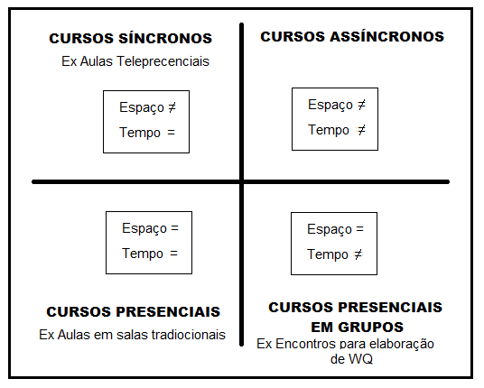
Fonte: adaptado de Araújo(2011)

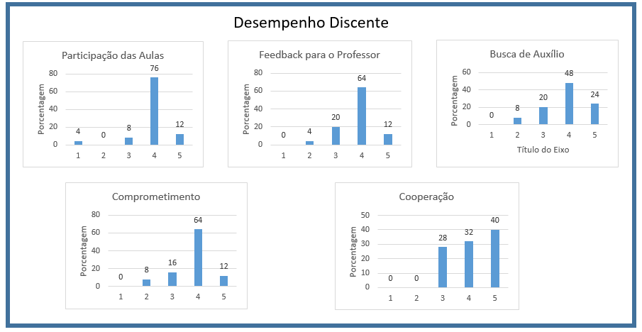
Figura 2 – Desempenho Discente
Fonte: Elaborado pelo Autor

5. Utilização de tabelas

A diferença entre tabelas e figuras é que as tabelas possuem dados, que podem ser textos ou números que serão comparados. Use a letra e o tamanho 10, tente manter um padrão no texto, assim mesmo se estabelece para os quadros. Veja o exemplo abaixo

Tabela 1 - Outliers dos Boxplots
Número de cortes | Limite inferior | Limite Superior | Total de instâncias | Total de outliers | % de outliers
1 | 55.7619 | 176.9099 | 3292 | 89 | 2.7%
2 | 53.5591 | 154.8015 | 4576 | 69 | 1.5%
3 | 29.50945 | 146.2043 | 5268 | 45 | 0.9%
4 | 23.965 | 136.725 | 4999 | 41 | 0.8%
5 | 25.477 | 126.0746 | 4666 | 109 | 2.3%
6 | 36.0865 | 118.7641 | 2484 | 56 | 2.3%
7 | 39.5775 | 118.4375 | 1101 | 29 | 2.6%
8 | 37.55625 | 124.6863 | 719 | 10 | 1.4%
9 | 43.81625 | 108.5463 | 705 | 54 | 7.7%
Fonte: Elaborada pelo autor

6. Utilização de quadros
Os quadros são definidos como arranjo predominante de palavras dispostas em linhas e colunas, com ou sem indicação de dados numéricos

Dependendo da quantidade de quadros e tabelas (se forem poucos no texto) pode-se colocar as listas combinadas. Por exemplo: Lista de Quadros e Tabelas.

Essa questão deve ser discutida com o professor orientador

Quadro 1 – Leitura e proporção de textos acadêmicos
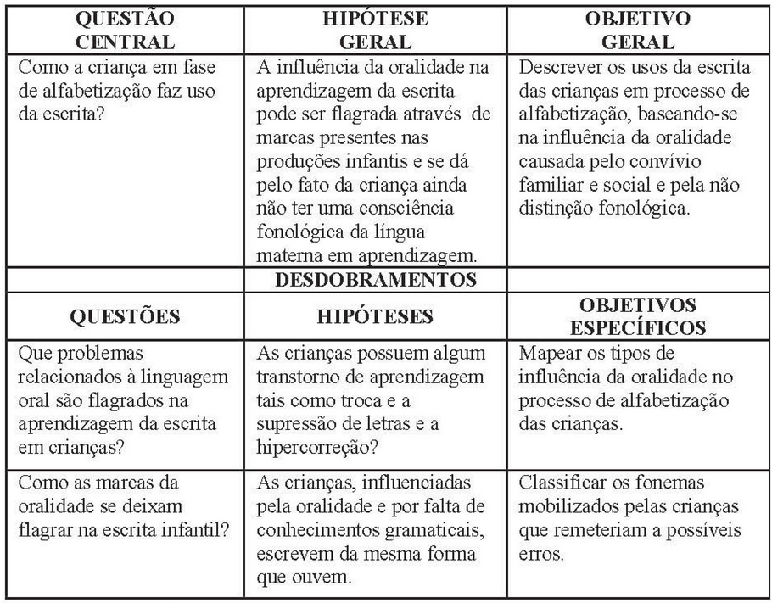
Fonte: Adaptado de Araújo (2015)

7. Utilização de Itens

Se necessário utilize marcadores para os itens que serão citados no texto, é importante usar sempre os mesmos marcadores para todo o texto, procure usar marcadores discretos. Veja o exemplo abaixo.
Segundo Chiavenato (Chiavenato,2002), as grandes organizações, também chamadas de organizações complexas, possuem certas características como:

    - Complexidade. As organizações são distintas dos grupos e sociedades em termos de complexidade estrutural. A complexidade estrutural refere-se à diferenciação horizontal e vertical.
    - Anonimato. A ênfase é colocada sobre as tarefas ou operações e não sobre as pessoas. O importante é que a operação seja executada, não importa por quem.
    - Rotinas padronizadas. Para operar procedimentos e canais de comunicação. Apesar da atmosfera impessoalizada, as organizações apresentam a tendência a desenvolver grupos informais face a face dentro delas.
    - Estruturas personalizadas e não oficiais. Constituem a organização informal que funciona em paralelo com a estrutura formal.
    - Tendência à especialização e à proliferação de funções, que tende a separar as linhas de autoridade formal daquelas de competência profissional ou técnica.
    - Tamanho. O porte é um elemento final e intrínseco às grandes organizações, pois decorre do número de participantes e de órgãos que formam sua estrutura organizacional.

8. Dicas Gerais

- O tipo de letra pode ser Times New Roman ou Arial.
- O tamanho da letra nos textos deve ser 12. Nas tabelas, quadros e figuras deve ser 10.
- O primeiro parágrafo deve ter recuo.
- Releia o texto depois de pronto para verificar a coerência do texto, peça para outra pessoa também ler.
- Peça para uma pessoa com experiência para procurar erros de gramática e redação.

Referências

Listar somente as referências que têm autoria e que foram efetivamente citadas no texto. As referências sem autoria, representadas apenas por uma URL (Ex. http://pmkb.com.br/sig/padroes-frameworks/pmbok-pmi/) devem ser apresentadas ao longo do texto, em notas de rodapé, de acordo com o exemplo a seguir:

¹ Conforme disponível em: < http://pmkb.com.br/sig/padroes-frameworks/pmbok-pmi/>. Acesso em: 10 jul. 2020.

Como apresentar as referências: exemplos

IMPORTANTE: UTILIZAR UM SOFTWARE PARA ELABORAR CORRETAMENTE AS REFERÊNCIASO
Pode ser o MORE (Mecanismo Online para Referências) da UFSC – www.more.ufsc.br
Ou o Mybib ou qualquer outro

BRASIL. Ministério da Agricultura, Pecuária e Abastecimento. Sapcana: Sistema de Acompanhamento de Produção Canavieira. 2014. Disponível em:<http://www.agricultura.gov.br/comunicacao/noticias/2014/09/mapa-publica-projecoes-do-agronegocio-para-a-safra-20232024>. Acesso em:20 jul. 2015.

BRASIL. Ministério da Agricultura, Pecuária e Abastecimento. Sapcana: Sistema de Acompanhamento de Produção Canavieira. 2016. Disponível em:<http://www.agricultura.gov.br/vegetal/culturas/cana-de-acucar>. Acesso em 10 fev. 2016.

BRUNINI,O. Ambientes climáticos e exploração agrícola da cana-de-açúcar. In: DINARDO-MIRANDA, L. L; VASCONCELOS, A. C. M.; LANDELL, M. G. A. (Ed.). Cana-de-açúcar. Campinas: Instituto Agronômico, 2008. p. 179-204.

CARBONELL, J.; OSORIO, C. A. Characterization of different areas with maximum potential productivity planted with sugarcane in the Cauca River Valley (Colombia). In: INTERNATIONAL SYMPOSIUM ON VORONOI DIAGRAMS IN SCIENCE AND ENGINEERING, 2010, Quebec. Anais... Quebec: IEEE, 2010. p.266–272.

CERRI, D.; MAGALHÃES, P. Correlation of physical and chemical attributes of soil with sugarcane yield. Pesquisa Agropecuária Brasileira, n. 1, p. 613–620, 2012.

CHAPMAN, P et al. CRISP-DM 1.0: step-by-step data mining guide. [S.l]: SPSS Inc., 2000.
CHEN, Y.; HU, D.; ZHANG, G. Data mining and critical success factors in data mining projects. IFIP: Advances in Information and Communication Technology, v. 207, n. 05, p. 281–287, 2006.

COCK, J.et al. Crop management based on field observations: case studies in sugarcane and coffee. Agricultural Systems, v. 104, n. 9, p. 755–769, 2011.

FISCHER, André Luiz; NOGUEIRA, Arnaldo José França Mazzei. As Pessoas na Organização. São Paulo : Editora Gente, 2017, 2ª edição.
FREITAS, Marcos André dos Santos. Fundamentos do Gerenciamento de Serviços de TI - 2ª Ed. 2019.

GATES, Bill . A estrada do futuro. São Paulo : Companhia das Letras, 1995
GOETTEN, Vicente. Gerenciamento de Serviços de TI baseado no ITIL – V2. 2012.
ILUMNA Consultoria e Sistemas LTDA. Treinamento para certificação em fundamentos ITIL. 1.2.ed. São Paulo: Ilumna, 2016.

MAGALHÃES. Ivan; PINHEIRO, Walfrido. Gerenciamento de serviços de TI na prática: Uma abordagem com base no ITIL. 1.ed. São Paulo: Novatec, 2017.
MANSUR, Ricardo. Governança de TI: Metodologias, Frameworks e Melhores Práticas. 1. ed. Brasport, 2016.
OGC, Office of Government Commerce. Service Delivery. Londres – Inglaterra: The Stationary Office, 2001a.
OGC, Office of Government Commerce. Service Support. Londres – Inglaterra: The Stationary Office, 2001b.
PINHEIRO, Flávio R. Fundamentos em Gerenciamento de Serviços em TI Baseado no ITIL. 2016.

PRESSMAN, Roger S. Engenharia de Software. 7ª ed., Bookman, 2017.
SILVA, Fabiana dos Santos. Service Desk e Gerenciamento de Incidentes baseado em ITIL. 2008. 43 f. Monografia apresentada Universidade Paulista para obtenção da graduação em Ciências da Computação.

SOMMERVILLE, Ian. Engenharia de Software. 8ª ed. Pearson, 2007
STATDLOBER, Juliano. Help-Desk e SAC com Qualidade. Rio de Janeiro: Brasport, 2006.

TACHIZAWA, Takeshy; et alli. Gestão com pessoas: uma abordagem aplicada às estratégias de negócios. Ed. FGV, 2001.

TOLEDO, Flávio de. - O que são recursos humanos. São Paulo : Ed. Brasiliense, 2017a

TOLEDO, Flávio de. - O que são recursos humanos II. São Paulo : Ed. Brasiliense, 2017b

VASCONCELLOS, Eduardo ; MARCOVITCH, Jacques. Gerenciamento da Tecnologia: um instrumento para a competitividade empresarial. Ed. Edgard Blücher Ltda, 2007.

WALTON, Richard E. Tecnologia de Informação: O uso de TI pelas empresas que obtêm vantagem competitiva. São Paulo: Atlas, 2008

Notas de observação sobre:

Os autores são indicados por seu sobrenome seguido das iniciais do nome. Todas as iniciais dos autores são citadas
• Quando houver até três autores, todos devem ser indicados.
• Quando houver quatro ou mais autores indicar apenas o primeiro, seguido da expressão “et al”.

Formatação autores:

- Há um espaço entre as iniciais Ex: KRENAK, Ailton
- Até 3 autores: usar ponto e vírgula “;” entre os nomes dos autores.
- Na expressão “et al”: usada para livros com mais de 3 autores sempre escrevê-la em itálico.

Quadro informativo para duvidas das referências:

TIPO DE DOCUMENTO | FORMATO DA REFERÊNCIA | EXEMPLO
Livro com um autor | SOBRENOME, Nome. Título: subtítulo (se tiver). Edição (se tiver). Local de publicação: Editora, ano de publicação da obra. | KRENAK, Ailton. Ideias para adiar o fim do mundo. São Paulo: Companhia das Letras, 2019.
Livro com até três autores | SOBRENOME, Nome; SOBRENOME, Nome; SOBRENOME, Nome. Título: subtítulo (se houver). Edição (se houver). Local: Editora, ano de publicação. | ARUZZA, Cinzia; BHATTACHARYA, Tithi; FRASER, Nancy. Feminismo para os 99%: um manifesto. São Paulo: Boitempo, 2019.
Livro com mais de três autores | SOBRENOME, Nome et al. Título: subtítulo (se houver). Edição (se houver). Local: Editora, ano de publicação. | DILGER, Gerhard et al. Descolonizar o imaginário: debates sobre pós-extrativismo e alternativas ao desenvolvimento. São Paulo: Fundação Roxa Luxemburgo, 2016.
Livro com autor desconhecido | TÍTULO DO LIVRO, Local: Editora, ano. | A MULA SEM CABEÇA. Florianópolis: Editora X, 2020.
Referência da Constituição Federal ou Estadual | LOCAL. Título (ano). Descrição. Local do órgão constituinte, ano de publicação. | BRASIL. Constituição (1988). Constituição da República Federativa do Brasil. Brasília, DF: Centro Gráfico, 1988.
Legislação comum | BRASIL. Lei nº XX.XXX, de dia de mês de ANO. Função da lei. Diário Oficial da União, Brasília, DF, v. XX, n. XX, data de publicação do Diário. | BRASIL, Lei nº 9.029, de 13 de abril de 1995. Proíbe a exigência de atestados de gravidez e esterilização e outras práticas discriminatórias, para efeitos admissionais ou de permanência da relação jurídica de trabalho e dá outras providências. Diário Oficial da União, Brasília, DF, v. 01, n. 55, 1995.
Artigo de periódico ou revista | SOBRENOME, Nome abreviado. Título do artigo. Título da Revista, Local de publicação, número do volume, páginas inicial-final, mês e ano. | KILOMBA, Grada. A máscara, Revistas USP, n. 16, p. 23-40, 2016.
Artigo apresentado em evento | SOBRENOME, Nome. Título do trabalho apresentado. In: TÍTULO DO EVENTO, nº do evento, ano de realização, local (cidade de realização). Título do documento (anais, resumos, etc). Local: Editora, ano de publicação. Páginas inicial-final. | SILVA, João. A contribuição de Paulo Freire na Pedagogia. In: JORNADA DE PEDAGOGIA, nº 3, 2019, Florianópolis. Resumos. Florianópolis: Editora X, 2020, p. 20-50.
Monografia, dissertação ou tese | SOBRENOME, Nome. Título: subtítulo (se houver). Ano de apresentação. Número de folhas ou volumes. Categoria (área de concentração) – Instituição, Local, ano da defesa. | CARNEIRO, Aparecida Sueli. A construção do outro como não-ser como fundamento do ser. 2005. Tese (Doutorado em Educação) – Curso de Educação – Universidade de São Paulo, São Paulo, 2005.
Obras coletivas ou autorias de entidades | AUTOR, Nome do. Entidade. Título. Local, ano. | SÃO PAULO, Prefeitura Municipal de. Secretaria de Cultura. Dados sobre os aspectos culturais de São Paulo. São Paulo, 2017.
Referência de sites ou documentos eletrônicos | SOBRENOME, Nome. Título da matéria. Nome do jornal, cidade de publicação (se houver), dia, mês e ano. Seção (caso exista). Disponível em: URL. Acesso em: dia, mês e ano. | LIMÓN, Raúl. Pfizer afirma que sua vacina contra o coronavírus tem eficácia de 90%. El país, 09 nov. 2020. Disponível em: https://brasil.elpais.com/brasil/2020-11-09/pfizer-afirma-que-sua-vacina-contra-o-coronavirus-tem-uma-eficacia-de-90.html. Acesso em: 18 nov. 2020.

Fonte: https://blog.mettzer.com/referencias-bibliograficas-normas-abnt/

Glossário ( se necessário )

Faça um glossário de termos técnicos e siglas utilizados no texto.

Exemplo:

Rede Local – Interligação entre computadores que se encontram em um mesmo ambiente físico.

Intranet - É uma rede privada que tem por objetivo compartilhar informações dentro da organização utilizando-se de uma ou mais redes locais.

Extranet – É uma rede privada que utiliza recursos de telecomunicações para compartilhar informações a distância. Uma extranet pode ser vista como uma intranet que pode ser acessada de um ponto fora dos limites físicos da organização.

Sistemas de Informação Gerencial ou ERP – Enterprise Resource Planning ou software de planejamento de recursos empresariais. É um software que procura integrar todas as áreas da empresa, desde o chão de fábrica até a alta administração, procurando otimizar processos e garantir confiabilidade das informações.

Banco de Dados – Sistema que gerencia e proporciona o armazenamento de dados, permitindo consultas aos dados armazenados e garantindo sua integridade.

Correio Eletrônico – Software responsável pelo envio e recebimento de e-mails.

Workflow – Software que procura gerenciar e descrever o fluxo de dados entre as tarefas e processos da organização.

ANEXOS

Obs. Caso seja necessário.

Segundo a NBR 14724, de dezembro de 2005, a diferença entre Anexo e Apêndice é que o Anexo é um texto ou documento não elaborado pelo autor do Trabalho Científico (monografia, tese, etc.) e o Apêndice é um texto ou documento elaborado pelo autor do trabalho.

APÊNDICE

Obs. Caso seja necessário.

Segundo a NBR 14724, de dezembro de 2005, a diferença entre Anexo e Apêndice é que o Anexo é um texto ou documento não elaborado pelo autor do Trabalho Científico (monografia, tese, etc.) e o Apêndice é um texto ou documento elaborado pelo autor do trabalho.

Conforme disponível em: <https://www.atados.com.br/sobre>. Acesso em: 21 abr. 2019.
Conforme disponível em: <http://www.caosemdono.com.br>. Acesso em: 21 abr. 2019.
Disponível em: <https://code.visualstudio.com/>. Acesso em: 26 nov. 2021.
Disponível em: <https://br.wordpress.org/>. Acesso em: 26 nov. 2021.
Disponível em: <https://laravel.com/docs/8.x/blade>. Acesso em: 26 nov. 2021.
Disponível em: <https://pt.wikipedia.org/wiki/HTML5>. Acesso em: 26 nov. 2021.
Disponível em: <https://pt.wikipedia.org/wiki/CSS3>. Acesso em: 26 nov. 2021.

